Kérjük a tisztelt tanár kollégákat, hogy a dolgozatokat az egységes értékelés érdekében szigorúan az alábbi útmutató szerint pontozzák, a megadott részpontszámokat ne bontsák tovább! Vagyis ha egy részmegoldásra pl. 1 pontot javasolunk, akkor arra vagy 0, vagy 1 pont adható. (Az útmutatótól eltérő megoldások is lehetnek jók.) A file-név kiegészítők szoftverfüggőek lehetnek, az adott szoftverben alapértelmezettet kell használni!
Alapbeállítások: ahol a feladat szövege nem mond mást, ott a lapméret A4, a margók egységesen 2,5 cm-esek, a betűméret 12 pontos, a betűtípus Times New Roman.
1. feladat: Dél-Amerika (35 pont)
Készítsd el a mellékelt mintának megfelelően a Dél-Amerikáról szóló hétoldalas dokumentumot (Dél-Amerika.doc)!
A mintáról le nem olvasható feladatok: A főcím 6 pontos ritkítású legyen! A Dél-Amerika országait tartalmazó térkép nincs teljesen kiszínezve, neked kell befejezni!
Értékelés:
A. A főcím jó (igazítás, méret, térköz, vastagítás, ritkítás) 1 pont
B. Az alcímek jók (háttérszín, méret, térköz, vastagítás) 1 pont
C. Az al-alcímek jók (méret, térköz, vastagítás) 1 pont
D. A normál szövegek jók (behúzás, igazítás, térköz); van elválasztás 1+1 pont
E. Az első oldalon van 2 kép; jó elrendezésben; mellette a szöveg is jó helyen 1+1+1 pont
F. A kultúrák neve jó stílusú a 2-3. oldalon 1 pont
G. Minden képfelirat jó (dőlt, középre igazított) 1 pont
H. A 4. oldalon van 3 kép; jó elrendezésben; középre igazítva; a mellettük levő szöveg is jó
1+1+1+1 pont
I. Jó stílusú a felsorolás-szerű felfedezőutakról szóló fejezet 1 pont
J. Jó stílusú a 6. oldal felsorolása 1 pont
K. Van a 6. oldali szöveg mellett térkép; a térkép jó színezésű 1+3 pont
L. A 7. oldal fekvő tájolású; van rajta 3 táblázat 1+1 pont
M. A táblázatok fejlécsora jó (igazítás, vastagon szedés); a km²-ben a 2-es kitevőként van 1+1 pont
N. A táblázatok többi sora jó igazítású; egyik soruk sem törik meg; a lakosságszám oszlopban a dátumok felső index-szerűek 1+1+1 pont
O. A táblázatok szegélyezése jó; mintázata jó 1+1 pont
(Az M-N-O pontszám fele adható lefelé kerekítve, ha csak a felső táblázat; vagy csak az alsó 2 táblázat formátuma jó.)
P. A két alsó táblázat teljesen egyforma; mind a 3 táblázat egyforma szélességű 1+1 pont
Q. Van élőfej a páros és a páratlan oldalakon (az első oldalon nincs); jó stílusú; jó szegéllyel; jó oldalszámozással 1+1+1+1 pont
2. feladat: Nagy amerikai faunacsere (27 pont)
Készítsd el a mellékelt mintának megfelelően a nagy amerikai faunacseréről szóló dokumentumot (Állatvilág.doc)!
A mintáról le nem olvasható jellemzők: A margók 2 cm-esek.
Értékelés:
A. A főcím jó (igazítás, méret, térköz, vastagítás); a margók jók 1+1 pont
B. Az alcímek jók (háttérszín, méret, térköz, vastagítás) 1 pont
C. Az al-alcímek jók (méret, térköz, vastagítás) 1 pont
D. A normál szövegek jók (behúzás, igazítás, térköz); van elválasztás 1+1 pont
E. A lapszámozás jó (érték, igazítás jobbra és balra); jó a lapszámok szegélye 1+1 pont
F. A képaláírások mindenhol jók (igazítás, dőlt, térköz) 1 pont
G. Az első oldalon van 2 kép; jó elrendezésben; az al-alcím is jó helyen 1+1+1 pont
H. A 2-3. oldalon van 8 kép; jó elrendezésben; soronként egyforma magasságúak; a két alsónál jó a magyarázat oldalt elhelyezése 1+1+1+1 pont
I. Az első 6 kép középre igazított; az első 2 sorban levő 2 ősállat rajznak van szegélye 1+1 pont
J. Jó az állatok csoportjai stílusa a 4-6. oldalon (méret, térköz) 1 pont
K. Jó a felsorolások 3 szintje; jó felsorolásjelek; jó héttérszín; jó szegély; jó térközök; a harmadik oldali felsorolás is jó (más) stílusú 1+1+1+1+1+1 pont
L. Jó a két oldalra törő (4-5. oldal) kétoszlopos felsorolás elrendezés; jó a többi felsorolás elrendezés
1+1 pont
3. feladat: Demográfia (18 pont)
Készítsd el a mellékelt minta demográfiai szimulációról szóló dokumentumot (Demográfia.doc)!
Értékelés:
A. A főcím jó (méret, igazítás, térköz, vastagítás) 1 pont
B. Az alcím jó (méret, térköz, vastagítás) 1 pont
C. A normál szövegek jók (behúzás, igazítás, térköz); van elválasztás 1+1 pont
D. Az algoritmusok jó betűtípusúak és térközűek, jól tabuláltak; az alapszavak vastagon szedettek
1+1+1 pont
E. Az algoritmusok magyarázatai jó betűtípusúak; jól igazítottak 1+1 pont
F. Van két diagram; az első diagram teljes területének van háttérszíne; a másodiknál csak az oszlopdiagram résznek 1+1+1 pont
G. Jók az alsó indexek a 2. oldalon 1 pont
H. Jó a 3 képlet a 2. oldalon, képletenként 1+1+1 pont
I. Jó az oldalszámozás (érték, hely); jó az oldalszegély 1+1 pont
4. feladat: Külkereskedelem Dél-Amerikával (60 pont)
A DAMIMPEX, egy frissen létrehozott külkereskedelmi vállalkozás, most alakítja ki kapcsolatait különböző dél-amerikai cégekkel. A cég két felsővezetője és hat középvezetője mellett 54 ügyintézőt alkalmaz a külkereskedelmi kapcsolatok ápolására; az ügyintézők mindegyike szakosodott a 12 ország valamelyikére.
A kezdeti időszakban a kinti kollégákkal rengeteg egyeztetési feladat van, ezért a kommunikációt leginkább a telefonos kapcsolatra építik. Egy-egy beszélgetés időtartama nem érheti el az 1 órát; ha ez mégis megtörténne, a központ automatikusan bont. A telefonköltség minden beszélgetés esetén a kapcsolási díj és a minden megkezdett perc után számított percdíj összegeként adódik (mindkettő függ a célországtól; ezeket az adatok.txt állományban találod meg). A dél-amerikai partnerek a kezdeti időszakban éjjel-nappal fogadják a hívást, de a hosszú távú cél az, hogy a magyar kollégák törekedjenek az ottani munkaidőben, helyi idő szerint 9-17 óra között hívni a külföldi partnereket. A helyi idő kiszámításához szintén az adatok.txt fájlban találsz segítséget, Argentína -4 például azt jelenti, hogy amikor Budapesten éppen dél van, akkor Argentínában még csak reggel 8 óra.
Minden munkatársnak külön mellékállomás áll rendelkezésére, ezek kiosztását (a cég „telefonkönyvét”) is az adatok.txt tartalmazza, és ugyanitt találod a cég első, 2009. június 8-ával kezdődő hetének híváslistáját is, a következő adatokkal:
- a hívó mellékállomásának száma,
- a hívott ország,
- a hívás kezdete magyar idő szerint,
- a hívás vége magyar idő szerint.
A. Hozd létre az adatok.txt alapján a DAMIMPEX munkafüzetet, benne a Hívások munkalapot az alábbi mintának megfelelően! A minta szerint tördelj, az 1. sorban a félkövér tartalmak mindenütt a cella közepére kerüljenek, és érd el, hogy ez a sor a táblázat gördítése közben is látható legyen!
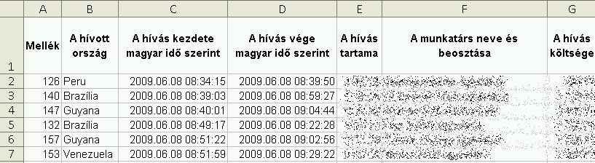
B. Ugyanezen munkalapon a P:T oszlopokat is töltsd ki az alábbiaknak megfelelően! A minta szerint tördelj, az 1. sorban a félkövér tartalmak mindenütt a cella közepére kerüljenek, és érd el, hogy ez a sor a táblázat gördítése közben is látható legyen! A cellák formátumát is a minta szerint állítsd be!
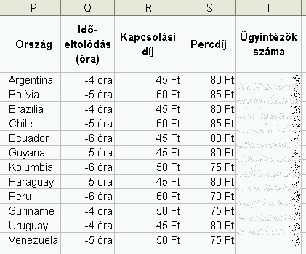
C. Hozd létre, ugyancsak az adatok.txt alapján a DAMIMPEX munkafüzetben a Telefonkönyv munkalapot az alábbi mintának megfelelően! A minta szerint tördelj, az 1. sorban a félkövér tartalmak mindenütt a cella közepére kerüljenek, és érd el, hogy ez a sor a táblázat gördítése közben is látható legyen!
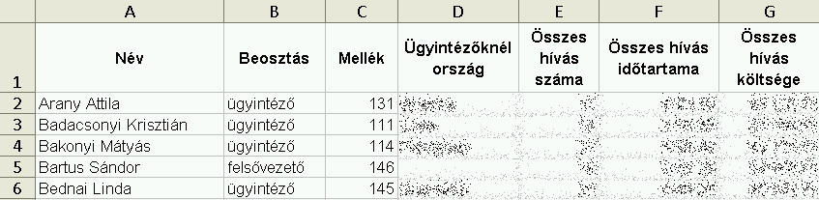
D. A Telefonkönyv munkalap D2 cellájába írj olyan képletet, amelyet D63-ig másolva, minden ügyintéző esetén megadja az ügyintézőhöz tartozó ország nevét, a vezetők esetén pedig a cellát üresen hagyja!
E. A Hívások munkalap E oszlopát töltsd ki (egyetlen) olyan képlettel, amely minden hívásra megadja annak időtartamát „óra:perc:másodperc” formátumban, a percet és a másodpercet két-két jegyre (pl. 0:03:05, az óra értéke a feltételek értelmében szükségképpen 0)!
F. A Hívások munkalap F oszlopát töltsd ki (egyetlen) olyan képlettel, amely minden hívásra megadja a munkatárs nevét és beosztását, pl. „Tóth Tímea középvezető” vagy „Pap Zsófia ügyintéző” formában! Megoldásod értékesebb, ha nem használsz segédcellákat!
G. A Hívások munkalap G oszlopába írj (egyetlen) olyan képletet, amely a kapcsolási díj, a percdíj és a megkezdett percek száma alapján minden hívásra megadja a hívás költségét! Megoldásod értékesebb, ha nem használsz segédcellákat!
H. A Hívások munkalapon, a G és a P oszlop közötti részen készítsd el az „Ügyintézők száma országonként” című tortadiagramot! Az ehhez szükséges számításhoz használd a T oszlopot! A diagramon minden „tortaszelet” mellett szerepeljen az ország neve és a hozzá tartozó ügyintézők száma! Állítsd be úgy a diagramot, hogy a legnagyobb tortaszelet éppen felénk nézzen, mint az ábrán!
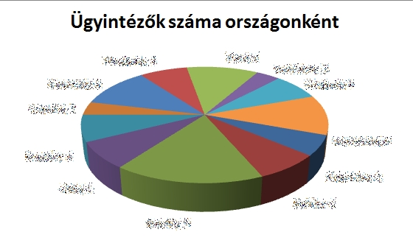
I. A Telefonkönyv munkalap E oszlopát töltsd ki (egyetlen) olyan képlettel, amely minden dolgozóhoz megadja az általa bonyolított összes hívás számát!
J. A Telefonkönyv munkalap F oszlopát töltsd ki (egyetlen) olyan képlettel, amely minden dolgozóhoz megadja az általa bonyolított összes hívás együttes időtartamát!
K. A Telefonkönyv munkalap G oszlopát töltsd ki (egyetlen) olyan képlettel, amely minden dolgozóhoz megadja az általa bonyolított összes hívás együttes költségét!
L. A Telefonkönyv munkalap 70. sorában valósítsd meg a telefonmellékek szerinti visszakeresést! Ez azt jelenti,, hogy az A70-es és a B70-es cellát töltsd ki olyan képletekkel, hogy ha C70-be egy létező mellék száma kerül, akkor az A70-ben automatikusan jelenjen meg a mellék tulajdonosának neve, a B70-ben pedig a beosztása!
M. Egyesítsd a Telefonkönyv munkalap A78:G78 celláit, és írj bele olyan képletet, amelynek értéke a következő teljes, tartalmilag igaz mondatot szolgáltatja: „Az ügyintézők beszélgetései alkalmanként átlagosan (ennyi) Ft-ba, a közép- és felsővezetők beszélgetései pedig átlagosan (ennyi) Ft-ba kerülnek. Ennek alapján megállapíthatjuk, hogy a vezetők átlagosan (drágábban/olcsóbban) beszélnek, mint a beosztottjaik." Az átlagoknál vedd a számított értékek egész részét! Az egyesített cella kitöltése után a zárójeles kifejezéseknek akkor is az aktuális értékeket kell mutatniuk, ha pl. a B oszlopban valakinek megváltozik a beosztása! (A számításokhoz szükséges segédcellákat pl. a 72:76 sorokban helyezheted el.) Mivel nagyon kevéssé valószínű, kivételesen tekints el attól az esettől, hogy a két átlag meg is egyezhetne.
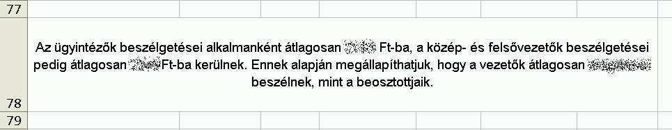
N. A Hívások munkalap értékeiből vagy a híváslistából azonnal látható, hogy a cég munkatársai az első héten sokkal inkább törődtek a saját kényelmükkel, mint a dél-amerikai partnerek kérésével: leginkább az itthoni munkaidőhöz igazították a hívások időpontját. Mivel ez hosszú távon nem működik, irányítsd rá erre a dolgozók figyelmét azzal, hogy a Hívások munkalapon az A:G oszlopokban található adatokat soronként kiszínezed, a következő módon:
- ha egy beszélgetés a dél-amerikai helyi idő szerint még 9 óra előtt kezdődött, de pontban 9-kor vagy azután ért véget, akkor annak minden adata dőlt, zöld karakterekkel jelenjen meg,
- ha egy beszélgetés a dél-amerikai helyi idő szerint még pontban 17 órakor vagy azelőtt kezdődött, de 17 óra után ért véget, akkor annak minden adata dőlt, kék karakterekkel jelenjen meg,
- ha egy beszélgetés a dél-amerikai helyi idő szerint teljes egészében a 9:00:00–17:00:00 (zárt) időtartományon kívül esik, akkor annak minden adata félkövér, piros karakterekkel jelenjen meg,
- végezetül: ha egy beszélgetés a dél-amerikai helyi idő szerint teljes egészében a 9:00:00–17:00:00 (zárt) időtartományon belül van, akkor annak maradjon meg az eredeti (automatikus) színezése!
Értékelés:
A. Van DAMIMPEX munkafüzet, benne a Hívások munkalap;
azon A2:B1119-ben a megfelelő adatok;
a dátum és az idő a C és a D oszlop közül az egyikben együtt van;
a dátum és az idő a C és a D oszlop közül a másikban is együtt van;
1. sor, félkövér, tördelés jó, igazítás közép/közép A-B-C rész közül legalább 2-ben jó;
ablaktábla rögzítve A-B-C rész közül legalább 2-ben jó 1+1+1+1+1+1 pont
B. A Hívások munkalapon P1:S13-ban adatok jók;
„óra”- és pénznem formátum mindenütt jó
(1. sor és ablaktábla – ld. A. rész!) 1+1 pont
C. Van Telefonkönyv munkalap, A2:A63 és C2:C63 jó;
B2:B63 mindenütt jó
(1. sor és ablaktábla – ld. A. rész!) 1+1 pont
D. A Telefonkönyv munkalapon D2-ben a képlet ügyintézőre jó eredményt ad;
a D oszlopban másolható, minden ügyintézőre rendben;
vezetőkre üres cellát ad 1+2+1 pont
E. A Hívások munkalapon E2-ben a képlet jó eredményt ad;
az E oszlopban mindenütt jó eredményt ad (pl. E155-ben is!) 1+1 pont
F. A Hívások munkalapon F2-ben a képlet jó nevet vagy beosztást ad;
F2-ben a képlet jó nevet és beosztást ad;
F2-ben értékelhető eredmény van, és nem használ segédcellát;
az F oszlopban a képlet mindenütt jó nevet vagy beosztást ad;
az F oszlopban a képlet mindenütt jó nevet és beosztást ad;
az F oszlopban értékelhető eredmény van, és nem használ segédcellát 1+2+1+1+1+1 pont
G. A Hívások munkalapon G2-ben a képlet jó alapdíjat vagy percdíjat használ;
G2-ben a képlet jó alapdíjat és percdíjat használ;
G2-ben a képlet az időt helyesen felfelé kerekíti;
G2-ben a képlet jó költséget ad;
a G oszlopban a képlet mindenütt jó költséget ad;
a G oszlopban értékelhető eredmény van, és nem használ segédcellát 1+1+2+1+1+1 pont
H. A Hívások munkalapon a számítás a T oszlopban jó;
tortadiagram a megadott helyen van, címe jó;
adatsora jó;
országnév + érték jó;
forgatása jó (Brazília felénk néz) 1+1+1+2+1 pont
I. A Telefonkönyv munkalapon E2-ben a képlet jó eredményt ad;
az E oszlopban mindenütt jó eredményt ad 1+1 pont
J. A Telefonkönyv munkalapon F2-ben a képlet jó eredményt ad;
az F oszlopban mindenütt jó eredményt ad 1+1 pont
K. A Telefonkönyv munkalapon G2-ben a képlet jó eredményt ad;
a G oszlopban mindenütt jó eredményt ad 1+1 pont
L. A Telefonkönyv munkalapon A70 és B70 közül az egyik jó;
mindkettő jó 1+1 pont
M. A Telefonkönyv munkalapon pl. az ügyintézőkre vonatkozó számítás jó
(valamelyik segédcellában);
a vezetőkre vonatkozó számítás jó (valamelyik segédcellában);
a feltételes értékadás jó;
minden számított érték szövegbe ágyazása jó 1+2+1+2 pont
N. A Hívások munkalapon egyetlen mező (pl. B2) feltételes formázásánál
a „korábban kezd, de belenyúlik” esetre jó feltételt ad;
az „időben kezd, de kicsúszik” esetre a 17 óra előtti kezdésre jó feltételt ad;
a 17:00:00-ás kezdésre is jó feltételt ad;
a „17 óra után kezd és 9 óra előtt befejezi” esetre jó feltételt ad;
helyi idő korrekció rendben;
az összes rekordra helyesen kiterjeszti;
az összes mezőre helyesen kiterjeszti;
formátum is mindenütt rendben 1+1+1+1+2+1+2+1 pont
Megoldások:
D. pl. D2=HA(B2="ügyintéző";FKERES(C2;Hívások!$A$2:$B$1119;2;HAMIS);"")
E. pl. E2=D2-C2, külön dátum és idő oszlop esetén korrekció kell, ld. pl. E155-ben
F. pl. F2=INDEX(Telefonkönyv!$A$2:$A$63;HOL.VAN(A2;Telefonkönyv!$C$2:$C$63;0))&" "&INDEX(Telefonkönyv!$B$2:$B$63;HOL.VAN(A2;Telefonkönyv!$C$2:$C$63;0))
G. pl. G2=FKERES(B2;$P$2:$S$13;3)+ FKERES(B2;$P$2:$S$13;4)*(PERC(E2)+HA(MPERC(E2)=0;0;1))
H. pl. T2=DARABTELI(Telefonkönyv!$D$2:$D$63;P2)
I. pl. E2=DARABTELI(Hívások!$A$2:$A$1119;C2)
J. pl. F2=SZUMHA(Hívások!$A$2:$A$1119;C2;Hívások!$E$2:$E$1119)
K. pl. G2=SZUMHA(Hívások!$A$2:$A$1119;C2;Hívások!$G$2:$G$1119)
L. pl. A70=INDEX(A2:A63;HOL.VAN(C70;C2:C63;0)), B70=INDEX(B2:B63;HOL.VAN(C70;C2:C63;0))
M. pl. ügyintézők átlaga:
int(SZUMHA($B$2:$B$63;”ügyintéző”;$G$2:$G$63)/=SZUMHA($B$2:$B$63;”ügyintéző”;$E$2:$E$63))
a vezetőknél az átlag számítása csak a (felsővezetők hívásainak költsége +középvezetők hívásainak költsége)/(felsővezetők beszélgetéseinek száma+középvezetők beszélgetéseinek száma) alapján helyes!
a végső képlet, ha az ügyintézők átlaga F76-ban, a vezetők átlaga pedig F74-ben van:
="Az ügyintézők beszélgetései alkalmanként átlagosan "&F76&" Ft-ba, a közép- és felsővezetők beszélgetései pedig átlagosan "&F74&" Ft-ba kerülnek. Ennek alapján megállapíthatjuk, hogy a vezetők átlagosan "&HA(F74>F76;"drágábban";"olcsóbban")&" beszélnek, mint a beosztottjaik."
N. pl. a2-ben a feltételes formázás 1. képlete: =ÉS(ÓRA($C2)+FKERES($B2;$P$2:$Q$13;2)<9;ÓRA($D2)+FKERES($B2;$P$2:$Q$13;2)>=9), a hozzá tartozó formátum: dőlt, zöld
2. képlete:
=ÉS(VAGY(ÓRA($C2)+FKERES($B2;$P$2:$Q$13;2)<17;ÉS(ÓRA($C2)+FKERES($B2;$P$2:$Q$13;2)=17;PERC($C2)=0;MPERC($C2)=0));ÓRA($D2)+FKERES($B2;$P$2:$Q$13;2)>=17), a hozzá tartozó formátum: dőlt, kék
3. képlete:
=VAGY(ÓRA($D2)+FKERES($B2;$P$2:$Q$13;2)<9;ÓRA($C2)+FKERES($B2;$P$2:$Q$13;2)>17), a hozzá tartozó formátum: félkövér, piros
5. feladat: Rajzolás – UNASUR tabló készítése (10 pont)
Az UNASUR (Dél-Amerikai Nemzetek Uniója) nem más, mint a dél-amerikai államok együttműködési szervezete.
Feladatod egy tabló (unasur_tablo) elkészítése, amelyen az UNASUR emblémája található, alatta az Union de Naciones Suramericanas szöveggel. Az itt látható mintát próbáld minél jobban lemásolni!
A kép 460x660 képpont méretű, fekete háttérrel. A Dél-amerikai kontinens térképét a delamerika.gif állományban megtalálod. Ezen a képen szerepel két téglalap, egyik világos sárga, másik vöröses színnel van kitöltve. Ezeket a színeket kell felhasználnod arra, hogy az emblémát elkészítsd.
Maga az embléma egy vöröses kitöltésű kör, amelynek körvonala világos sárga. A kontinens sárga kitöltéssel szerepel a körben. Az embléma középre van igazítva a tablón.
Az embléma alatt található szöveg talpnélküli betűtípussal szerepel, középre van igazítva. Az U, Na, Sur betűk a megadott vöröses, a többi a világos sárga színnel szerepel.
Értékelés:
A. A kép 460x660 képpont méretű, fekete háttérrel 1 pont
B. Szerepel a vöröses kör, világos sárga körvonallal 1 pont
C. A kör belsejében szerepel a Dél-Amerika térkép; sárga színnel van kitöltve, nincs körvonala, az országhatárok sem látszanak 1+2 pont
D. Az embléma középre van igazítva a tablón 1 pont
E. Szerepel a szöveg a képen látható tördelésben, középre igazítva 1 pont
F. A szöveg talpnélküli betűtípussal készült, a megadott betűk vörösek, a többi világos sárga 1 pont
G. A megadott árnyalatú vöröses és világos sárga szín lett használva mind az embléma, mind a szöveg elkészítésekor 2 pont
Elérhető összpontszám: 150 pont + 50 pont az 1. fordulóból Beküldési határ: 100 pont

